



EREFEM MONSENHOR JOSÉ KEHRLE
Ensino Fundamental e Médio
Rua Antônio Tenório Cavalcanti S/N – Boa Esperança, Arcoverde-PE

ESTUDANTE:___________________________________
ANO-SÉRIE: 1º TURMA: _________
PROFESSOR: Jefferson

RECUPERAÇÃO DE MATEMÁTICA
1º ANO DO ENSINO MÉDIO - III TRIMESTRE

Observações:
As questões exigem o cálculo correspondente ou uma justificativa por escrito do raciocínio utilizado para serem aceitas.

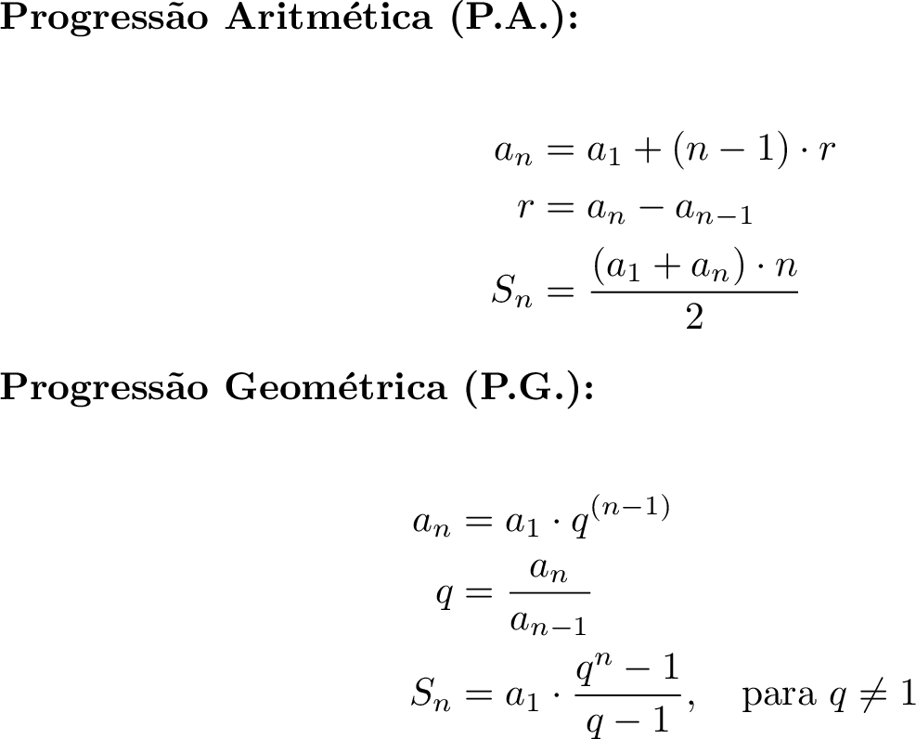

- Numa progressão aritmética (P.A.) cujo primeiro termo é a₁ = 4 e razão r = 6, determine o 6.º termo. Mostre todos os passos.
- Obtenha a fórmula do termo geral $a_{n}$da P.A. cujos primeiros termos (1,4,7,10, …). Explique como chegou à expressão.
- Calcule a soma dos 12 primeiros termos da P.A. (5,9,13, …). Apresente o raciocínio.
- Que número deve ser adicionado a cada termo da P.A. (2,5,8, …) para que a sequência resultante seja (7,10,13, …)? Explique e verifique.
- Determine a razão da P.A. (−10, −5, 0, 5, 10, …). Mostre o procedimento.

- Numa progressão geométrica (P.G.) com $a_{1}=3$ e razão q = 4, encontre o 5.º termo. Explique o cálculo.
- Numa P.G. cujo primeiro termo é 64 e razão $q=\frac{1}{4}$​, calcule o 4.º termo. Mostre os passos.
- Determine a razão da P.G. (5, 15, 45, 135. Justifique.
- Calcule a soma dos 6 primeiros termos da P.G. (1, 2, 4, 8, …). Explique e apresente as contas.
- O produto dos três primeiros termos de uma P.G. é 27 e a razão é 3. Determine o valor do primeiro termo e mostre o raciocínio.

Faça seus cálculos aqui:

